珠山区交通运输事业发展中心 2024 年部门预算 目 录
第一部分 珠山区交通运输事业发展中心概况
一、部门主要职责
二、机构设置及人员情况
第二部分 珠山区交通运输事业发展中心 2024 年部门
预算表
一、 《收支预算总表》
二、 《单位收入总表》
三、 《单位支出总表》
四、《财政拨款收支总表》
五、 《一般公共预算支出表》
六、 《一般公共预算基本支出表》
七、 《财政拨款“ 三公 ”经费支出表》
八、 《政府性基金预算支出表》
九、 《国有资本经营预算支出表》
十、 《项目支出绩效目标表》
第三部分 江西省财政厅 2024 年部门预算情况说明
一、2024 年部门预算收支情况说明
二、2024 年“ 三公 ”经费预算情况 说明

第四部分 名词解释

第一部分 珠山区交通运输事业发展中心概况

一、部门主要职责

认真贯彻落实党中央、省委、市委、区委关于交通运输 工作的方针政策和决策部署,在履行职责过程中坚持和加强 党对交通运输工作的集中统一领导。
主要职责是：
（一）承担权限内农村公路和道路运输发展规划编制、 计划拟订、项目建设等事务性工作；
（二）承担权限内农村公路和道路运输行业的业务指 导、市场监测、统计运行分析、 国防交通等事务性工作；
（三）承担权限内农村公路和道路运输行业应急体系建 设等事务性工作，按规定参与应急处置工作；
（四）承担权限内农村公路和道路运输行业智能化建设 和数据资源管理、指导有关网络安全的事务性工作；
（五）参与权限内农村公路和道路运输行业信用体系建 设；

二、部门机构设置情况

纳入本套部门预算汇编范围的单位共 1 个，包括：本部门

2024 年年末编制人数 4 人，其中行政编制 0 人，事业编制 4 人； 年末实有人数 4 人，其中在职人员 1 人，离休人员 0 人，退休人 员 0 人；年末学生人数 0 人。

第二部分珠山区交通运输事业发展中心 2024 年部门预算表

一、《收支预算总表》

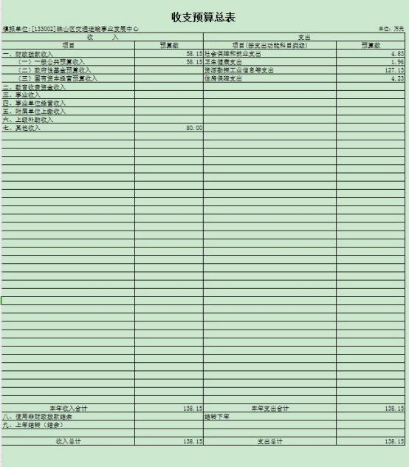

二、《单位收入总表》

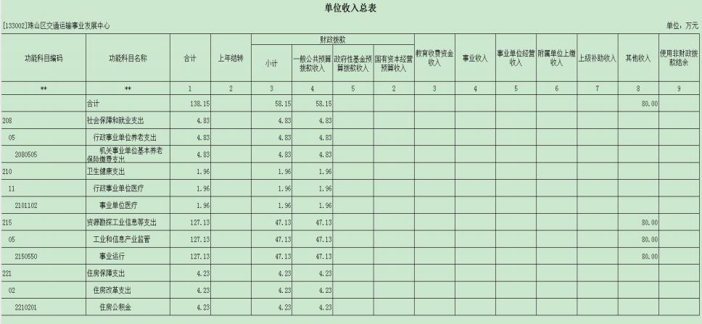

三、《单位支出总表》
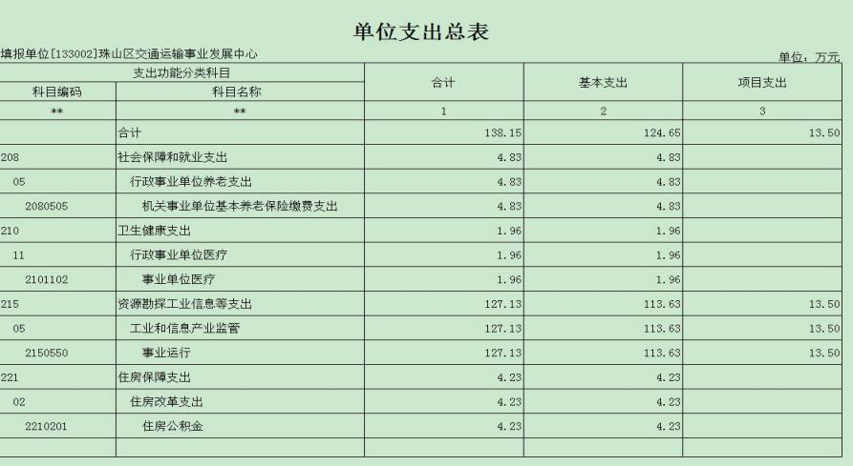

四、《财政拨款收支总表》

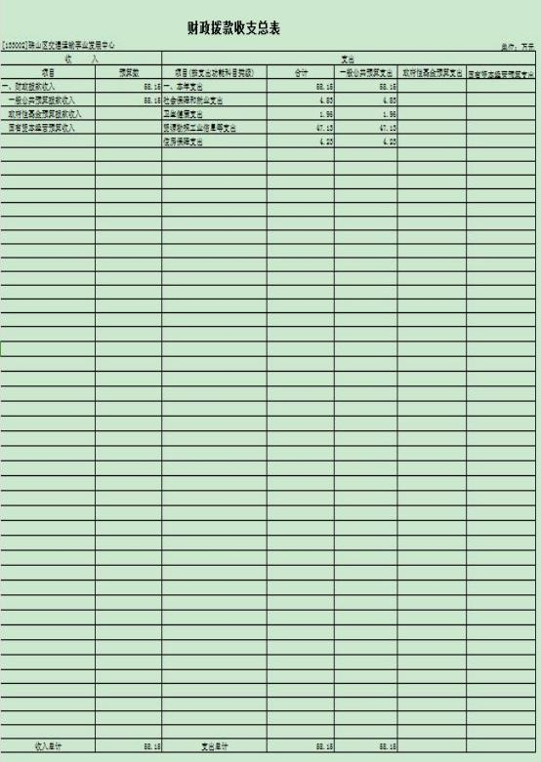

五、《一般公共预算支出表》
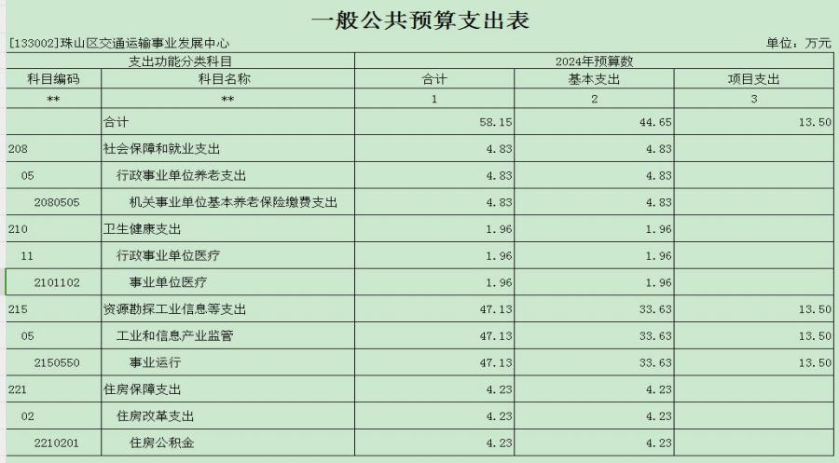

六、《一般公共预算基本支出表》

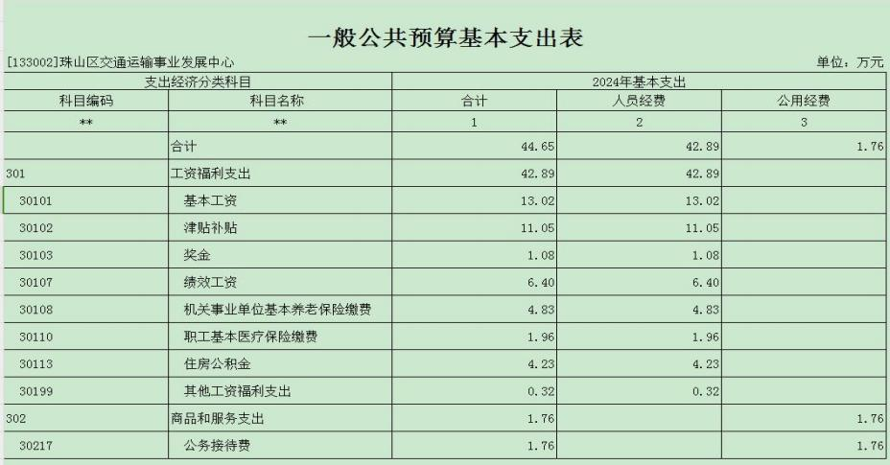

七、《财政拨款“三公 ”经费支出表》

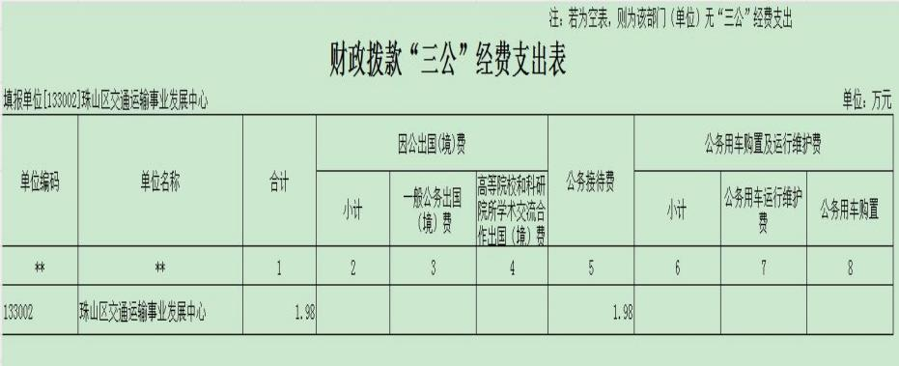

八、《政府性基金》

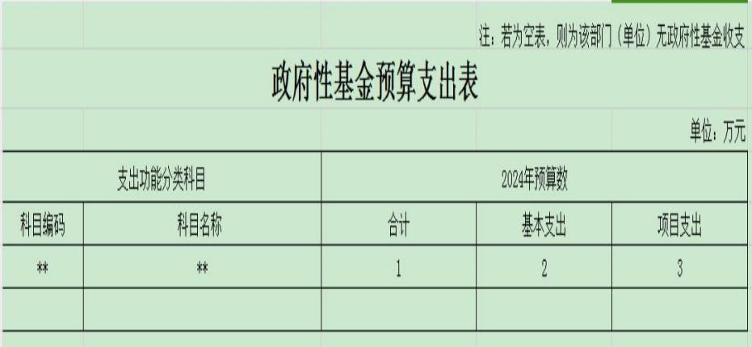

九、《国有资本经营》

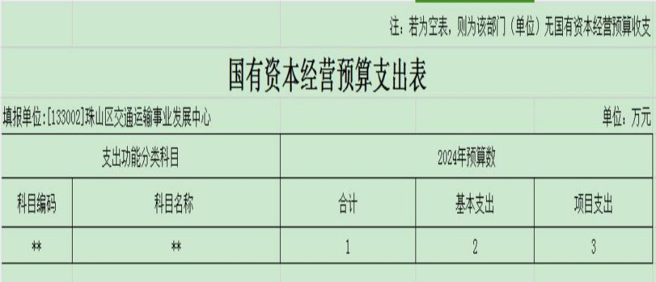

十、《项目支出绩效目标申报表》

项目支出绩效目标表
（2,024 年度）

项目名称 |  | 交通运输发展中心-2024 年度工作经费
主管部门及代码 |  | 133-景德镇市珠山区工 业和信息化局 | 实施单位 | 珠山区交通运输事业 发展中心
项目资金 （万元） |  | 年度资金总额 | 13.5
 |  | 其中：财政拨款 | 13.5
 |  | 其他资金 | 0
 |  | 上年结转 | 0
年度绩效目标
珠山区交通运输事业发展中心 2024 年度工作经费
一级指标 | 二级指标 | 三级指标 |  | 指标值
成本指标 | 经济成本指标 | 2024 年度工作经费 |  | = 135000 元
产出指标 | 数量指标 | 交通运输中心预算项目 |  | = 1 项
产出指标 | 质量指标 | 交通运输中心经费使用率 |  | ≥95%
产出指标 | 时效指标 | 交通运输中心资金时时效 |  | = 1 年度
效益指标 | 经济效益指标 | 交通运输中心效益 |  | ≥95%
满意度指 标 | 服务对象满意 度 | 各相关科室满意度各相关科室满意度 |  | ≥95%

第三部分珠山区交通运输事业发展中心 2024 年部门预算情况说明

一、2024 年部门预算收支情况说明

（一）、预算收入情况

2024 年珠山区交通运输事业发展中心收入预算总额为 58. 15 万元，与上年预算相比增加 9. 12 万元，增加了 15.68%， 主要原因是增加了资源勘探工业信息项目开支。其中：当年 财政拨款收入 58.15 万元， 占收入预算总额的 100%；政府 性基金拨款收入 0 万元，占收入预算总额的 0%；事业收入 0 万元， 占收入预算总额的 0%；事业单位经营收入 0 万元， 占收入预算总额的 0% ； 当年其他各项收入 0 万元， 占收入 预算总额的 0%；上年结余结转收入 0 万元， 占收入预算总 额的 0%。
（二）、预算支出情况
2024 年珠山区交通运输事业发展中心支出预算总额为 58. 15 万元，与上年预算相比增加 9. 12 万元，增加了 15.68%， 主要原因是增加了资源勘探工业信息项目开支。其中：按支 出项目类别划分：基本支出,44.65 万元， 占支出预算总额的 76.78%，其中包括工资福利支出 42.89 万元、商品和服务支 出 1.76 万元、对个人和家庭的补助 0 万元、其他资本性支出 0 万元；项目支出 13.5 万元， 占支出总额的 23.22％，包括

工资福利支出 0 万元、商品和服务支出 13.5 万元、对个人和 家庭的补助 0.00 万元、其他资本性支出 0 万元。按支出功能 项目科目划分：一般公共服务 33.63 万元， 占支出预算总额 的 57.83%；社会保障和就业支出 4.83 万元， 占支出预算总 额的 8.3% ；卫生健康支出 1.96 万元， 占支出预算总额的 3.37%；住房保障支出 4.23 万元，占支出预算总额的 7.27%。 按支出经济分类划分：工资福利支出 42.89 万元， 占支出预 算总额的 73.76％；商品和服务支出 1.76 万元，占支出预算 总额的 3. 03％；对个人和家庭的补助 0 万元，占支出预算总 额的 0％；其他资本性支出 0 万元， 占支出预算总额的 0％。
（三）、财政拨款支出情况
2024 年珠山区交通运输事业发展中心财政拨款支出预 算 58.15 万元， 占支出预算总额的 100%，与上年预算相比 增加 9.12 万元，增加了 15.68%，主要原因是增加了资源勘 探工业信息项目开支。
一般公共服务支出年初预算数基本支出为 44.65万元，项目支出为13.50万元。
一般公共服务支出年初预算数基本支出为 44.65万元，占财政预算支出的76.78%，其中：社会保障和就业支出 4.83 万元， 占支出预算总额的 8.3%；卫生健康支出 1.96 万元， 占支出预算总额的 3.37% ；资源勘探工业信息等支出33.63万元，占支出预算总额的57.83%，住房保障支出 4.23 万元， 占支出预算总额的 7.27%。项目支出13.50万元，占财政预算支出的23.22%。
（四）、政府采购预算情况

2024 年珠山区交通运输事业发展中心财政政府采购预

算 0 万元， 比上年增加 0%，说明原因：暂不需要。其中： 政府集中采购 0 万元，部门集中采购 0 万元。
（五）、政府基金收支情况
无政府基金收支预算。

（六）、机关运行经费情况

2024 年珠山区交通运输事业发展中心机关运行经费预算 4.83 万元，与上年预算相比增加了 1.2 万元，主要原因是经费 调整。
（七）、国有资产占用情况

2024 年珠山区交通运输事业发展中心共有车辆 0 辆；单位 价值 50 万元以上通用设备台 0 （套）；单位价值 100 万元以 上专用设备台 0（套）。
（八）、整体绩效目标设置情况

2024 年部门整体预算资金为 58.15 万元，具体情况是：
1 、 工资福利支出 42.89 万元、占支出预算总额的 73.76%， 绩效目标：发放工资。
2、 商品和服务支出 15.26 万元，占支出预算总额 26.24%， 绩效目标：部门日常开支

二、2024 年“三公 ”经费预算情况说明

2024 年珠山区交通运输事业发展中心“ 三公”经费公共 财政预算安排数为 1.98 万元，主要用于按规定开支的各类公 务接待支出。其中：公务接待费 1.98 万元，比上年减少 0.2 万元，主要原因：厉行节约。
因公出国（境）费 0 万元，比上年增 0 万元，主要原因： 本单位无出国预算安排。
公务用车运行维护费 0 万元，比上年增 0 万元，主要原 因：本单位无公务用车。
公务用车购置费 0 万元，比上年增 0 万元，主要原因： 本单位无公务用车购置费。

第四部分名词解释

一、收入科目

各部门结合实际进行解释。

（一）财政拨款：指市级财政当年拨付的资金。

（二）事业收入：指事业单位开展专业业务活动及辅助活动 取得的收入。

（三）事业单位经营收入：指事业单位在专业业务活动及辅 助活动之外开展非独立核算经营活动取得的收入。

（四）其他收入：指除财政拨款、事业收入、事业单位经营 收入等以外的各项收入。

（五）附属单位上缴收入：反映事业单位附属的独立核算单 位按规定标准或比例缴纳的各项收入。包括附属的事业单位上缴 的收入和附属的企业上缴的利润等。

（六）上级补助收入：反映事业单位从主管部门和上级单位 取得的非财政补助收入。

（七）用事业基金弥补收支差额：填列事业单位用事业基金 弥补 2024 年收支差额的数额。

（八）上年结转和结余：填列 2024 年全部结转和结余的资金 数，包括当年结转结余资金和历年滚存结转结余资金。

二、支出科目

对部门预算中涉及的支出功能分类科目（明细到项级），结 合部门实际，参照《2024 年政府收支分类科目》的规范说明进 行解释。
（一）一般公共服务支出：反映行政事业单位的相关支出。

（二）社会保障和就业支出：反映机关事业单位实施养老保 险制度由单位缴纳的基本养老保险费支出。

（三）卫生健康支出：反映行政事业单位医疗方面的支出。

（四）住房保障支出：反映行政事业单位按人力资源和社会 保障部、财政部规定的基本工资和津贴补贴以及规定比例为职工 缴纳的住房公积金。

（五）“三公经费 ”支出：因公出国（境）费用反映单位公 务出国（境）的国际旅费、国外城市间交通费、住宿费、伙食费、 培训费、公杂费等支出。公务接待费反映单位按规定开支的各类 公务接待（含外宾接待）费用。公务用车运行维护费反映单位按 规定保留的公务用车燃油费、维修费、过桥过路费、保险费、安 全奖励费用等支出。

